Стили родительского воспитания

детей в семье.
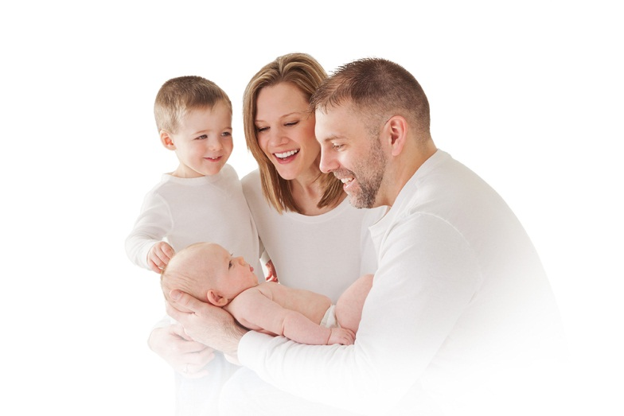
Исторически существовали различные стили воспитания детей— это инфантицид, бросающий стиль; амбивалентный – «лепка» души ребенка по образу приемлемому родителям; навязчивый стиль – тотальный контроль и диктат со стороны родителей.
В наше время в основном используют социализирующий стиль (подготовка к самостоятельной жизни), и помогающий стиль – принципиально новый стиль воспитания, гуманистическая позиция и отношение к ребенку как к равноправной личности. В нашем современном обществе, когда период детства увеличивается, родители становятся ответственными за воспитание и обучение детей, вплоть до взрослости, до окончания школы, или, даже ВУЗа.
От родительского, семейного стиля воспитания зависят как сами детско-родительские отношения, так и процесс социализации ребенка и, соответственно, его будущей жизни.

Основные стили семейного, родительского воспитания детей.
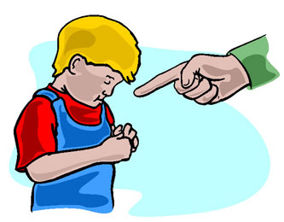
Авторитарный стиль воспитания (приказной, директорский) стиль, как и либеральный стиль воспитания(попустительский) – не благотворно влияют на развитие полноценной личности.
Демократический и авторитетный стили воспитания – основные стили для полноценного воспитания личности.
В наше время, в среднестатистической семье не хватает родительского времени, уделяемого детям. При высокой занятости родителей, их усталости и неудовлетворенности жизнью, даже при всей их любви и принятии к своим детям, родители не могут удовлетворить главные потребности ребенка (при этом витальные, т.е. жизненно необходимые потребности, как правило удовлетворяются), потребности в эмоциональной поддержке, сочувствии, понимании.
Зачастую уставшие после работы родители срываются, почем зря, на своих детях, они их ругают и наказывают за самые мелкие проступки. Дети, вместо поддержки и понимания слышат оскорбления, ругательства, обвинения в свой адрес, что крайне отрицательно влияет на развивающуюся личность.
Наказания зачастую переваливают за поощрения, привыкающий, и ожидающий наказания за каждую мелочь ребенок включает (бессознательно) различные виды психологических защит; он учится врать, чтобы избежать наказания, делается скрытным, непослушным, а порой и агрессивным.
Зачастую можно наблюдать девиантное (плохое) поведение ребенка, как в школе, на улице, так и дома. Не имея, не чувствуя эмоциональной поддержки родителей, особенно матери, ребенок не сможет гармонично развиваться.

Выбираем оптимальный стиль воспитания ребенка в семье.
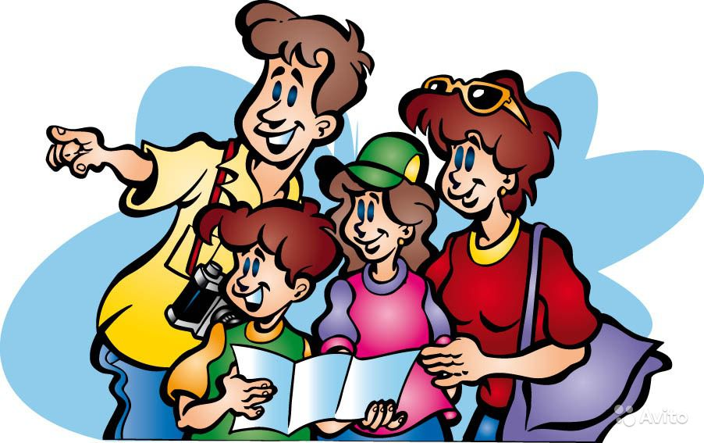
Выбрать оптимальный стиль воспитания детей, жертвуя собой эмоционально принимать и поддерживать ребенка, узнать его темперамент и другие психофизиологические данные ( все дети по разному воспринимают, перерабатывают информацию, у них разная скорость нервных процессов, все с разной динамикой выполняют задания, поручения), и основываясь на них вырабатывать правильный стиль воспитания и отношения к ребенку.
Поощрений должно быть больше, чем наказаний. Физические наказания отвергают как педагоги, так и психологи. Наказание должно быть конгруэнтным, т.е. соответствующим проступку. И ни в коем случае не должно быть оскорбления личности, ни словесного, ни, тем паче физического.
Если родитель видит в своем ребенке, какое либо неправильное поведение, то ему, в первую очередь надо посмотреть на себя, а не ругать свое чадо. Все дети имеют свойство идентифицироваться (отождествляться, копироваться) с родителем, особенно своего пола.
И если вы заметили, что постоянно ругаете ребенка за то, что он ленив, или не выключает свет в туалете, то прежде обратите внимание на членов семьи, и исправьте свое поведение и отношение к людям, вещам и задачам.
Ребенок как губка, впитывает все что происходит вокруг, многие вещи происходящие в семье – совсем не для него: например скандалы между родителями (ребенок одинаково любит обоих родителей), поэтому для предотвращения психических травм ребенка, избегайте ссор при детях.
Каждый ребенок очень чувствителен к эмоциональному отношению к нему. Он почувствует любую фальшь в отношениях, поэтому не стоит претворятся.
Каждому ребенку необходимо родительское тепло; учитесь выражать свои эмоции словами, телесно (обнять, поцеловать), жестами и мимикой.
Уважение личности ребенка, эмоциональное принятие и любовь, поддержка и внимание, авторитетный стиль воспитания – вот основные составляющие успешного, гармоничного воспитания личности и будущего Ваших детей.

